שם בית ספר: עתיד רזיאל
שם העבודה: BRICKS
שם התלמיד: איתי פרוימוביץ'
ת.ז: 216442657
שם מנחה: אסף עמיר
שם התחלוקה: תכנון ותכנות מערכות טלפונים ניידים תחת מערכת הפעלה Android
תעריך הגשה

BRICKS איתי פרוימוביץ'

תוכן עניינים

מבוא 4
רקע לפרויקט
שם הפרויקט
תיאור קצר של הפרויקט
קהל היעד
הסיבות לבחירת הנושא
תהליך המחקר
מחקר על תחום הידע
בדיקת אפליקציות קיימות
סקירת המצב הקיים בשוק
הטכנולוגיות שלמדתי לבד שאינן חלק מתוכנית הלימודים הם
אתגרים מרכזיים
בעיות איתם התמודדתי במהלך הפרויקט
הפתרון שהפרויקט בא לתת
תיאור תחום הידע – פרק מילולי
אובייקטים נחוצים לאפליקציה
סוגי נתונים
ייצוג מידע
מבנה \ ארכיטקטורה של הפרויקט
שלב תכנון ותיעוד מסכי הפרויקט
תרשים הפרויקט
תיאור מחלקות הפרויקט
מימוש הפרויקט

מדריך למשתמש

רפלקציה
ביבליוגרפיה
נספחים

מבוא

רקע לפרויקט

שם הפרויקט:
שם הפרויקט שלי הוא BRICKS

תיאור קצר של הפרויקט:
האפליקציה שלי היא משחק בו אתה שולט בפלטפורמה שיכולה לזוז רק על ציר אחד, ואתה צריך וגרום לכדור שקופץ במסך לא לגעת ברצפה, ולשבור את הקוביות. לכל קובייה יש סיכוי להפיל בונוס שיעזור לך בשלבים שנהיים יותר ויותר קשים ככול שאתה עובר אותם, והמטרה שלך היא לעבור את השלב האחרון.
קהל יעד:
קהל היעד שלי הוא כולם. המשחק כל כך פשוט שכל גיל יכול להבין אותו ולדעתי הוא דרך משעשעת להעביר את הזמן.
הסיבות לבחירת הנושא:
בחרתי את הנושא הזה בגלל שלדעתי המשחק הזה הוא קל הנוח אבל באותו הזמן יכול לאתגר אותך והוא דרך טובה להעביר את הזמן לכל בן אדם בזכות שהוא כל כך פשוט, ובאותו הזמן בשלבים המאוחרים הוא מהבא אתגר גם לאנשים שמשחקים הרבה משחקים.

תהליך המחקר

מחקר על תחום הידע:
שהתחלתי את האפליקציה בעיקר התמקדתי בלעשות אותה כמה שיותר פשוט בשביל לעשות אותה כמה שיותר נגישה לכולם, ואז חשבתי על דרכים להפוך את הדברים הפשוטים האלה ליותר מתקדמים שיביאו אתגר גם למי שיש לו ניסיון עם סוג המשחקים האלה.
בדיקת האפליקציות קיימות:
יש הרבה סוגים של אפליקציות של סוג המשחק הזה, אבל אני חושב שהמשחק שלי שונה מהם בגלל שהוא הרבה יותר פשוט ונגיש לכולם. היא לא מנסה להיות המשחק הכי טוב אי פעם ואני חושב שהמינימליסטיות הזאת הופכת אותה ליותר מתאימה לרוב האנשים ובאותו הזמן, מביאה אתגר לאנשים שיותר מומחים במשחקים.

הטכנולוגיות שלמדתי לבד שאינן חלק מהתוכנית הלימודית
FireBase – שמירת הנתונים של כל משתמש כמו: שם משתמש, אימייל, וHigh Score שהוא השלב הכי גבוהה שהשחקן הגיע עליו.
Audacity – אפליקציה לשנות ולהוסיף לקולות ומוזיקת הרקע במשחק
אתגרים מרכזיים
בעיות איתם התמודדתי במהלך הפרויקט:
לאורך תהליך הפיתוח אני נתקלתי בהרבה בעיות קשות כמו השימוש בThread שהמשחק ירוץ בFPS (Frame Per Second) קבוע ויהיה נוח לשחק בוא, החישובים המתמטיים של מתי שני אובייקטים פוגעים אחד בשני במסך, ולהבין מאיזה סיבה יש קריסות ולמה. אבל גם בעיות קטנות כמו מוזיקה ואיך שנראים כל השלבים.
הפתרון שהפרויקט בא לתת:
האפליקציה שלי פותרת את הבעיה של כמות ענקית של משחקים כאלה שיותר מדי מורכבים וקשים להבין לרוב האנשים ושיעממום. האפליקציה שלי פותרת את זה ונותנת למשתמש דרך פשוטה וקלה להנות עם ובלי האינטרנט.

תיאור תחום הידע – פרק מילולי
אובייקטים נחוצים לאפליקציה:
- מחלקת BoardGame – מנהל משחק, כל הדברים של המשחק כמו נקודות לוגיקה שלבים ניצחון והפסד קורים פה
- מחלקת Audio – כל הSoundEffects למשל הקפיצות והמנגינות של ניצחון והפסד קורים פה
- מחלקת Block – מייצגת את כל הקוביות שנוצרות במשחק ודברים כמו צבעים והבונוסים גם קורים פה
- מחלקת Cirlce – מייצגת את הכדורים שנוצרים מהבונוסים ושמתחילים איתם
- מחלקת Objects - CirlceוBlock יורשים ממנו והוא מייצג את המשוט שמשתמשים בו
- מחלקת HighScore – לוקח מפיירבייס את הנקודות של כל שחקן, מוסיף את הנקודות של מי שמשחק עכשיו עם הוא מחובר ועם מספר הנקודות שלו הכי גבוהה שלו, ומציג את הרשימה עם RecycledView וAdaptor
- מחלקת MusicService – מייצגת את המוזיקת רקע
- מחלקת LevelLoader – השלבים נבנים פה ונשלחים לBoardGame
- מחלקת PhysicsEngine – כל הלוגיקה של התזוזה של כל הדברים בלוח המשחק פתורים פו ונשלחים לBoardGame

סוגי נתונים:
- BoardGame(המסך של המשחק)
מכיל מסוג int: השלב של המשחק, מעודכן שמנצחים את המשחק העלות,
מסוג רשימה של Blocks: כל המיקומים צבע וכוח של כל Block בכל שלב נמצא פה
מסוג רשימה של Cirlce: רשימה שמסדרת את הבונוסים שיהיה אפשר לשים אותם במשחק
מסוג רשימה של Cirlce: רשימה שמסדרת את הכדורים שיוצאים מהבונוסים שיהיה אפשר לשים אותם במשחק
מסוג objects: המשוט שהשחקן שולט בו.
מסוג Cirlce: הכדור שהשחקן משחק בו
מסוג int: מספר הנקודות של השחקן
מסוג long: הframes per second של המשחק
- Objects(כל הצורות במשחק)
מסוג float: המיקום של הצורה על ציר הX
מסוג float: המיקום של הצורה על ציר הY
מסוג float: הרוחב של הצורה
מסוג float:האורך של הצורה
- Block(כל הקוביות שמצוירים במשחק) יורש מObjects
מסוג paint: הצבע של הקובייה, משתנה לפי הכוח של הקובייה
מסוג int: הכוח של הקובייה(כמה פגיעות צריך להרוס אותה)
מסוג int: הסיכויים שלקובייה יש בונוס, מספר בין 1-15 שעם יוצא 1 לקובייה יש בונוס
מסוג Cirlce: הבונוס שיוצא מקובייה
- Cirlce(כל הכדורים שמצוירים במשחק) יורש מObjects
מסוג float: כמה שהכדור זז בציר X
מסוג float: כמה שהכדור זז בציר Y
- MusicService(מוזיקת רקע)
מסוג Boolean: מראה עם המוזיקה עצורה או לא
מסוג Int: מספר השניות במוזיקה שהיא עוצרת שיהיה אפשר להמשיך אותה באותו מקום
- Audio(אפקטים)
מסוג Boolean: מראה עם הSoundPool מוטען

ייצוג מידע:
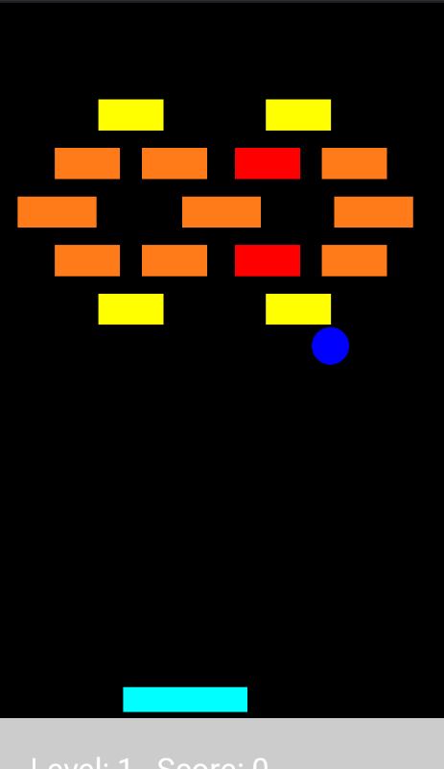
שהשלב מתחיל מחלקת LevelLoader מביאה רשימה של כל הדברים שיש בשלב בשביל שOnDraw יצייר אותם
ברשימת Blocks הזאת יש את המיקום של כל קובייה, הרוחב וגובה שלה, כמה פגיעות היא יכולה לקחת, ועם יש לה בונוס.
משם BoardGame בונה את המשוט והכדור ומפעיל את המוזיקה של השלב.
שהOnDraw מתחיל, BoardGame לוקח כל קובייה ברשימה ושולח לPhysicsEngine שייציר אותה במקום שהיא צריכה להיות בו, והוא גם בודק לכל קובייה עם הכדור פגע בה, עם כן הוא עושה את המוזיקה של פגיעה עם Audio, עם היא נהרסת עושה את המוזיקה של הריסה עם Audio, מוסיף את הקובייה לרשימה של הקובייות שנהרסו, מעלה את מספר הנקודות ב10, בודק עם יש בה בונוס, ועם יש בה בונוס הוא שם אותו ברשימה של הבונוסים שBoardGame יצייר אותו
לאחר הרשימה של הקובייות BoardGame נכנס לרשימה של בונוסים, מצייר את כולם עם יש, מזיז אותם, בודק עם הבונוס נגע במשוט או ברצפה בעזרת PhysicsEngine, עם הוא פגע ברצפה הבונוס נעלם, ועם הוא פגע במשוט BoardGame מוסיף כדור לרשימה אחרת של הכדורים של הבונוסים ובשני המקרים הבונוס נכנס לרשימה של בונוסים שנעלמו.
אחרי זה BoardGame בודק את הרשימה של הכדורים של הבונוסים שמציירת אותם עם ומזיזה אותם ובודקת עם הם פגעו בקובייה או ברצפה או במשוט עם PhysicsEngine, עם הם פגעו בקובייה קורה אותו דבר שקורה ברשימת קוביות, עם הם פוגעים ברצפה הם נעלמים ומוספים לרשימה שם כדורים שנעלמו, ועם הם פוגעים בכל דבר אחר כולל קוביות הם משנים כיוון.
אחרי זה הרשימות של כל הדברים שנהרסו ונעלמו מורידים לרשימות המקוריות כל מה שיש בהם בשביל למנוע קריסה.
הסיבה שבחרתי בסוגים האלה של רשימות היא בשביל שאני יוכל לעבור בצורה מסודרת על הכל בלי ללכת אחד אחד על כל דבר.
מבנה \ ארכיטקטורה של הפרויקט
שלב תכנון ותיעוד מסכי הפרויקט
שם המסך | תיאור המסך | תיאור אלמנטים של תצוגה | תמונה
מסך פתיחה | המסך הראשון ממנו המשתמש נרשם לאפליקציה, נכנס למשתמש שלו, נכנס למסך טבלת השיאנים או נכנס למשחק בלי להירשם  והמסך גם מראה לך את מספר הנקודות האחרון שלך. | במסך הפתיחה יש ארבעה כפתורים לLogin שמביא למסך הכניסה, Register שמביא למסך ההירשמות, Play As Guest, שנותן לשחק במשחק בלי להירשם, וHigh Scores שמביא למסך טבלת השיאנים. | 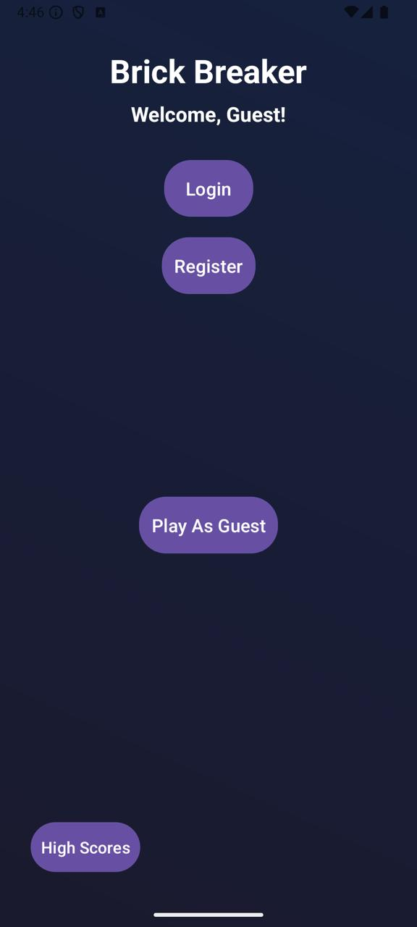
מסך הרשמה | מסך ההרשמה בו המשתמש נרשם עם האימייל הסיסמה השם ושם המשפחה שלו למשחק | במסך ההרשמה יש ארבעה תיבות טקסט מסוג EditText להם המשתמש מכניס את האימייל סיסמה ושם, יש את כפתור הRegister שרושם את המשתמש לאתר, כפתור Login here שמעביר את המשתמש לעמוד הכניסה וכפתור יציאה | 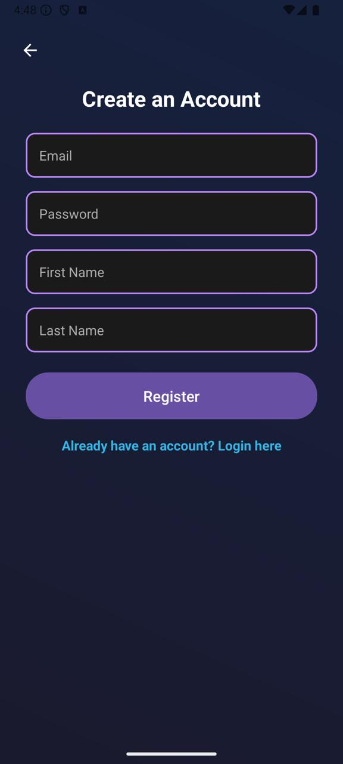
מסך הכניסה | במסך הכניסה המשתמש מכניס את האימייל והסיסמה שלו בשביל להיכנס למשתמש שלו | במסך הכניסה יש שני תיבות טקסט מסוג EditText להם המשתמש מכניס את האימייל והסיסמה שלו, כפתור Login להיכנס למשתמש שלו כפתור Register here שמעביר את המשתמש למסך ההרשמות וכפתור יציאה | 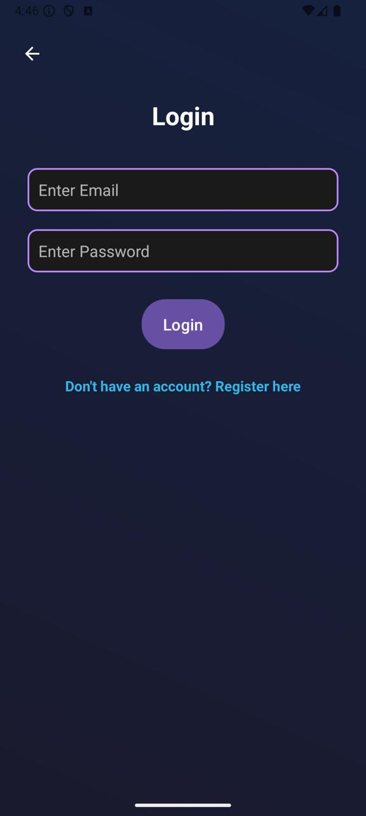
מסך טבלת שיאנים | במסך טבלת השיאנים יש טבלה של ה10 שחקנים עם מספר הנקודות הכי גבוהה ומציג אותם | במסך טבלת השיאנים יש כפתור אחד שמחזיר את המשתמש למסך שהוא הגיע ממנו | 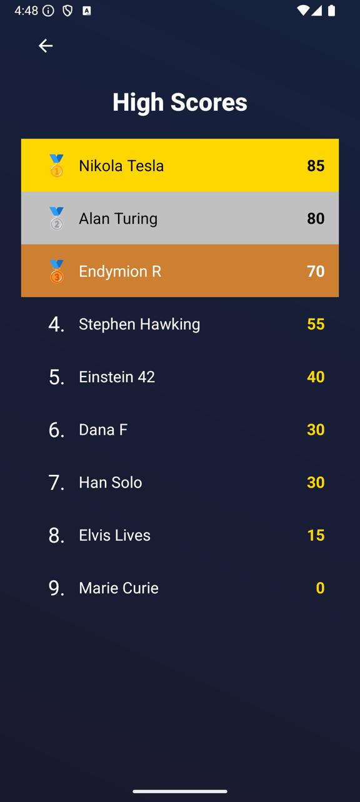
מסך ראשי | עם המשתמש נכנס עם אימייל וסיסמה הוא הולך למסך הראשי שהוא כמו מסך הפתיחה רק שהוא מראה את מספר הנקודות במשחק האחרון של המשתמש, את השיא נקודות של המשתמש ויש בו כפתור Logout שמוציא את המשתמש מהמשתמש שלו | במסך הזה יש שלושה כפתורים, Play מכניס למשחק, Logout מוציא את המשתמש מהמשתמש שלו וHigh Scores שהולך למסך טבלת השיאנים. | 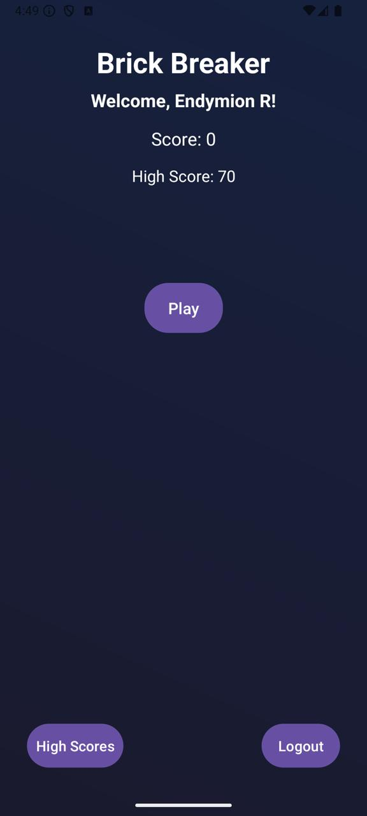
מסך המשחק | המסך בו המשתמש משחק את המשחק, המשתמש יכול ללחוץ על המסך בשביל להזיז את המשוט או ללחוץ על החיצים. 1 עוצר את השלב עם המשתמש מפסיד הוא חוזר או למסך הפתיחה או למסך הראשי ועם הוא מנצח הוא עולה לשלב הבא עד השלב האחרון. | אין כפתורים במסך הזה אבל שהמשתמש לוחץ על הכפתור 1 הוא עוצר את המשחק | 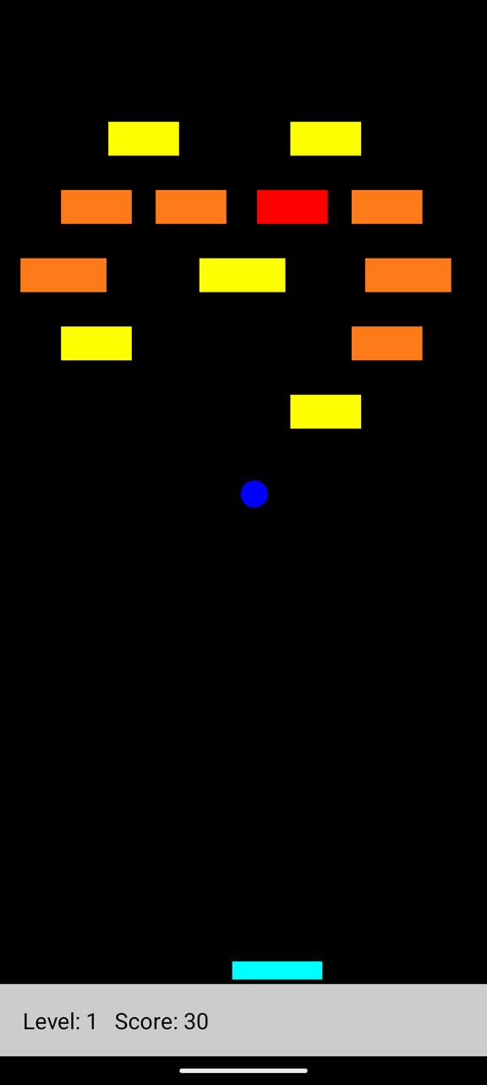
נצחון | המסך שהמשתמש מגיע אליו שהוא מנצח את השלב האחרון במשחק | אין כפתורים במסך הזה אבל שהמשתמש לוחץ על המסך הוא מועבר למסך שהוא נכנס למשחק ממנו | 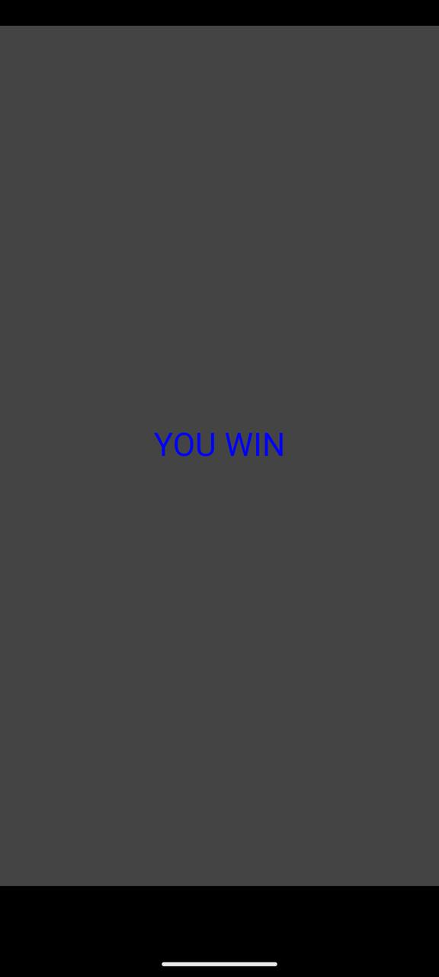
הפסד | המסך שהמשתמש מגיע אליו שהוא מפסיד במשחק | אין כפתורים במסך הזה אבל שהמשתמש לוחץ על המסך הוא מועבר למסך שהוא נכנס למשחק ממנו | 
נצחון בשלב | המסך שהמשתמש מגיע אליו שהוא מנצח בשלב במשחק | אין כפתורים במסך הזה אבל שהמשתמש לוחץ על המסך הוא מועבר לשלב הבא במשחק | 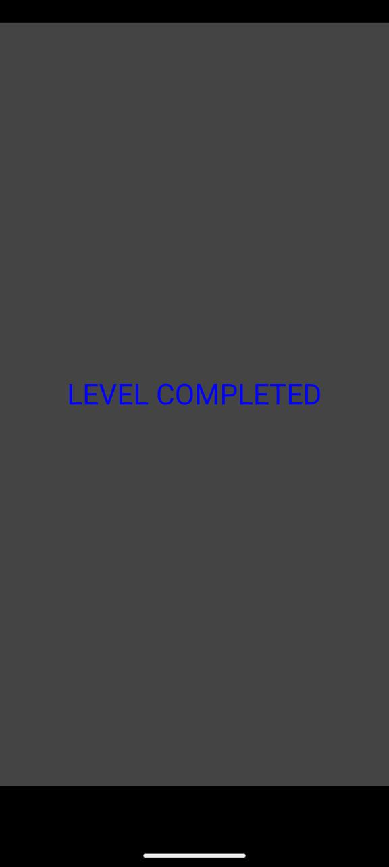

תרשים מסכים

תיאור מחלקות הפרויקט

מימוש הפרויקט

רשימת המחלקות
- שם המחלקה: MainActivity
  - תפקידה הכללי:
מחלקת MainActivity אחראית על המסך הראשי של האפליקציה. זהו מסך הכניסה הראשי דרכו המשתמש ניגש לפעולות שונות כמו התחברות, הרשמה, התחלת משחק, הצגת ניקוד, והגדרת עוצמת השמע.
  - תכונות המחלקה
שם תכונה | סוג | תחום הכרה | תיאור
registerActivityLauncher | ActivityResultLauncher | פרטי למחלקה | משמש להפעלת מסך ההרשמה ולהמתנה לתוצאה.
loginActivityLauncher | ActivityResultLauncher | פרטי למחלקה | משמש להפעלת מסך ההתחברות.
playActivityLauncher | ActivityResultLauncher | פרטי למחלקה | משמש להפעלת המשחק וקבלת ניקוד חזרה.
registerButton | Button | פרטי למחלקה | כפתור להרשמה.
loginButton | Button | פרטי למחלקה | כפתור להתחברות.
playButton | Button | פרטי למחלקה | כפתור להפעלת המשחק (נראה רק כשמחוברים).
playAsGuestButton | Button | פרטי למחלקה | כפתור להפעלת המשחק כאורח.
logoutButton | Button | פרטי למחלקה | כפתור להתנתקות.
highScoresButton | Button | פרטי למחלקה | כפתור להצגת לוח תוצאות.
scoreTextView | TextView | פרטי למחלקה | מציג את הניקוד של המשחק האחרון.
welcomeTextView | TextView | פרטי למחלקה | מציג ברכת שלום למשתמש.
highScoreTextView | TextView | פרטי למחלקה | מציג את הניקוד הגבוה ביותר של המשתמש.
firebaseAuth | FirebaseAuth | פרטי למחלקה | מופע לניהול התחברות המשתמש.

  - הסבר לפעולות הלוגיות המרכזיות
- הפעולה displayUserNameAndUpdateButtons()
פעולה זו אחראית על עדכון התצוגה הראשית של המסך לפי סטטוס ההתחברות של המשתמש. כאשר המשתמש מחובר, הפעולה מציגה הודעת ברכה אישית ומאפשרת גישה למשחק ולכפתור ההתנתקות. כאשר המשתמש מנותק, מוצגת הודעה כללית ומאפשרת התחברות, הרשמה ומשחק כאורח. בנוסף, הפעולה טוענת את הציון הגבוה במידה והמשתמש מחובר.
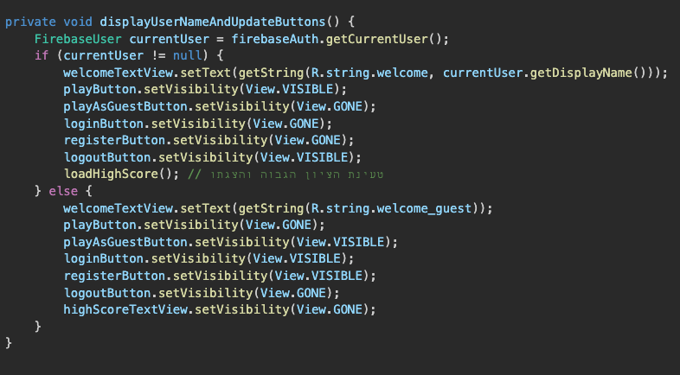
- showVolumeDialog
הפעולה מציגה חלונית דיאלוג למשתמש המאפשרת לו להתאים את עוצמת הקול הרצויה למשחק. עם בחירת העוצמה, הפעולה שומרת את הבחירה בהגדרות (SharedPreferences) המקומיות של המכשיר, כך שתישמר גם לאחר סגירת האפליקציה. לאחר שמירת ההעדפה מוצגת הודעת אישור קצרה על המסך.
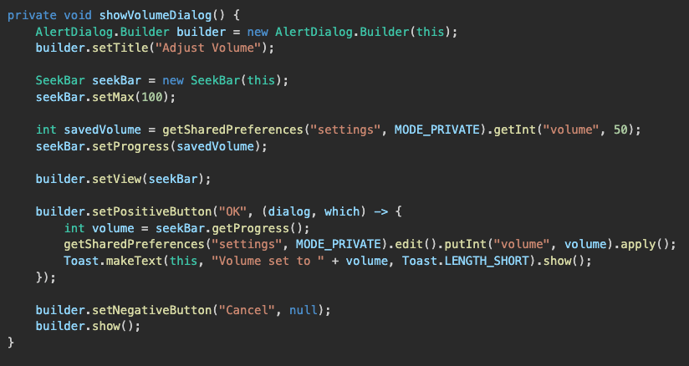

- onClick(View view)
פעולה זו מרכזת את כל הלוגיקה הקשורה ללחצני הפעולה במסך הראשי. כאשר המשתמש לוחץ על אחד הכפתורים (הרשמה, התחברות, משחק, משחק כאורח, יציאה או שיאים), פעולה זו מזהה את הכפתור שנלחץ ומבצעת את הפעולה המתאימה, כגון פתיחת מסך חדש, התחלת משחק, התנתקות המשתמש, או הצגת מסך השיאים.

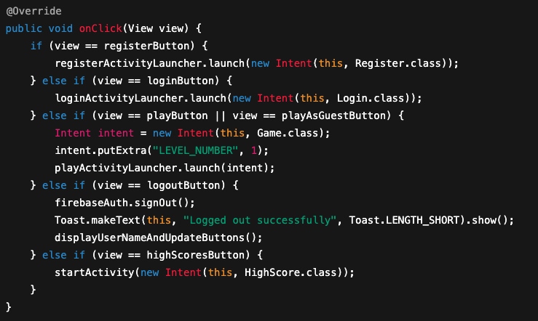

- תרשים זרימה – הפעלת המשחק

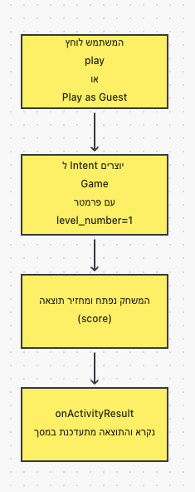

- שם המחלקה: Login
  - תפקידה הכללי:
המחלקה אחראית על ניהול תהליך ההתחברות (Login) למשתמשים קיימים דרך Firebase Authentication. המחלקה מטפלת באימות נתוני המשתמש (דוא”ל וסיסמה), הצגת הודעות מתאימות למשתמש בהתאם לתוצאות ההתחברות, וניווט למסכים המתאימים בהתאם לתוצאות.
  - תכונות המחלקה
שם תכונה | סוג | תחום הכרה | תיאור
emailEditText | EditText | private | שדה הזנת הדוא”ל של המשתמש.
passwordEditText | EditText | private | שדה הזנת הסיסמה של המשתמש.
loginButton | Button | private | כפתור לביצוע פעולת ההתחברות.
progressBar | ProgressBar | private | מחוון התקדמות המוצג בזמן ההתחברות.
firebaseAuth | FirebaseAuth | private | אובייקט לניהול תהליך האימות מול Firebase.

  - הסבר לפעולות הלוגיות המרכזיות
- הפעולה handleLogin
פעולה זו מבצעת את תהליך האימות מול Firebase Authentication.
הפעולה מבצעת בדיקת תקינות של הנתונים שהוזנו, מציגה טעויות מתאימות במידה והנתונים לא תקינים, ומפעילה את תהליך ההתחברות אם הנתונים תקינים.
עם סיום התהליך (הצלחה או כישלון), מוצגת הודעה מתאימה למשתמש והאפליקציה עוברת למסך המתאים.
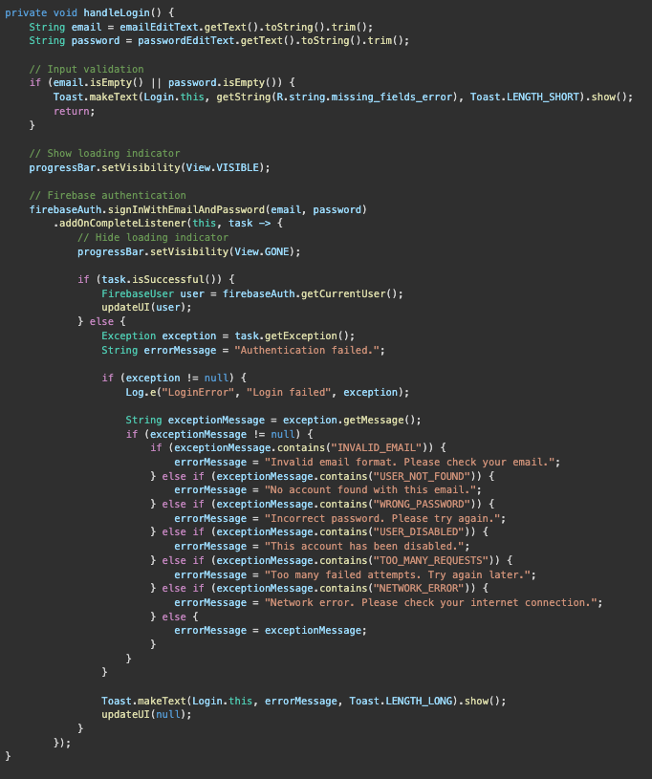

- הפעולה updateUI:
פעולה זו אחראית לעדכון ממשק המשתמש לאחר סיום ניסיון ההתחברות.
אם ההתחברות הצליחה, המשתמש מועבר למסך הראשי (MainActivity), ומוצגת הודעה מתאימה. במקרה של כישלון, לא מתבצע שינוי בניווט, אך ניתן להוסיף פעולות נוספות לעדכון UI אם יידרש בעתיד.
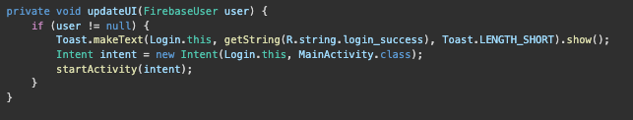

- תרשים זרימה
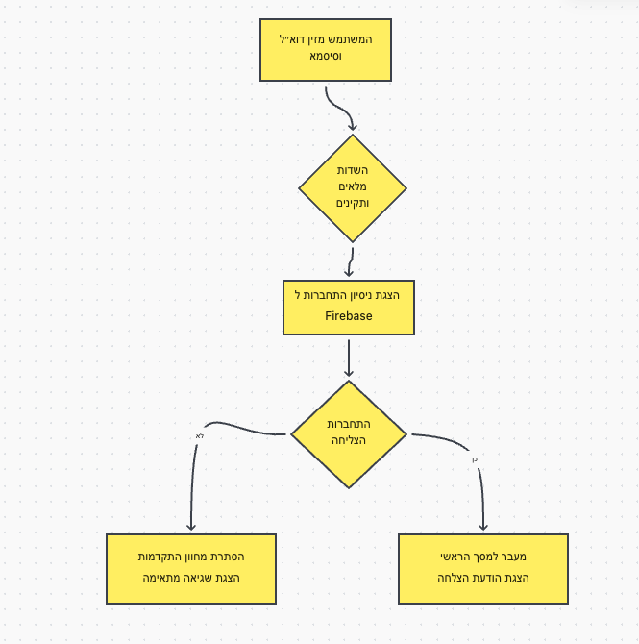

  - תיאור נתונים במסד נתונים:
המחלקה אינה מטפלת באופן ישיר בשמירת נתונים במסד נתונים מקומי או טבלה ספציפית.
הנתונים (דוא”ל וסיסמה) מאומתים מול Firebase Authentication, אשר מנהל את אחסון הנתונים בשירות של Firebase.

- שם המחלקה: Register
  - תפקידה הכללי:
המחלקה אחראית על ניהול תהליך ההרשמה (Register) של משתמשים חדשים באפליקציה. היא משתמשת בשירות Firebase Authentication כדי ליצור חשבון חדש, אוספת פרטים אישיים (שם פרטי ושם משפחה) ומבצעת אימות נתונים בסיסי לפני יצירת החשבון. המחלקה מנהלת את התקשורת עם Firebase ומציגה הודעות מתאימות למשתמש בהתאם לתוצאת ההרשמה.
  - תכונות המחלקה:
שם תכונה | סוג | תחום הכרה | תיאור קצר
firebaseAuth | FirebaseAuth | private | מופע Firebase לניהול תהליך ההרשמה.
emailEditText | EditText | private | שדה קלט להזנת דוא”ל.
passwordEditText | EditText | private | שדה קלט להזנת סיסמה.
firstNameEditText | EditText | private | שדה קלט להזנת שם פרטי.
lastNameEditText | EditText | private | שדה קלט להזנת שם משפחה.
registerButton | Button | private | כפתור להפעלת תהליך ההרשמה.
progressBar | ProgressBar | private | מחוון התקדמות המוצג בעת תהליך ההרשמה.
  - הסבר לפעולות הלוגיות המרכזיות:
- הפעולה handleRegistration:
פעולה זו מבצעת את תהליך ההרשמה המלא. תחילה, היא מוודאת שהמשתמש מילא את כל שדות הטופס כנדרש. לאחר מכן, מוצגת התקדמות ויזואלית, והפעולה מבצעת את יצירת המשתמש ב-Firebase Authentication. בסיום התהליך, מתקבלת תוצאת ההרשמה, ואם היא מוצלחת – מתבצעת קריאה לפונקציה לעדכון פרופיל המשתמש (שם מלא).

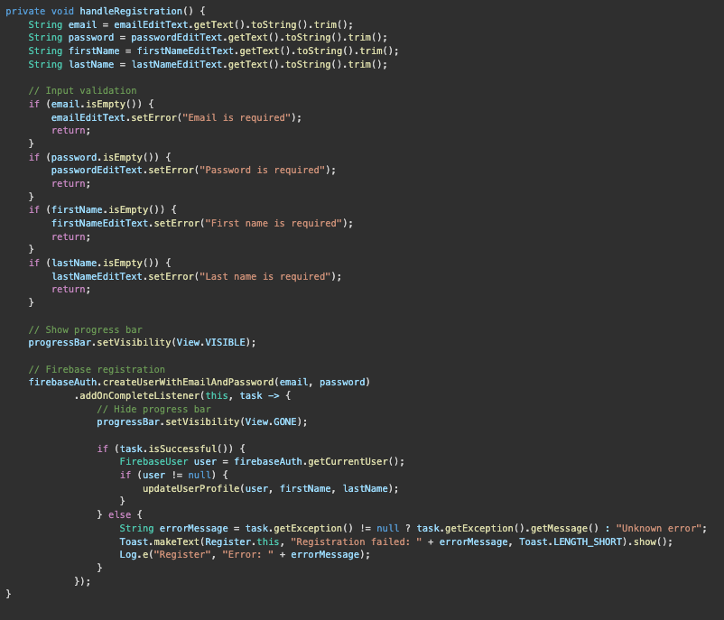

- הפעולה updateUserProfile:
פעולה זו מופעלת לאחר יצירת חשבון המשתמש בהצלחה ב-Firebase. תפקידה הוא לעדכן את פרופיל המשתמש עם השם המלא (שם פרטי ושם משפחה). בסיום הפעולה, המשתמש מועבר למסך הראשי אם התהליך הצליח.

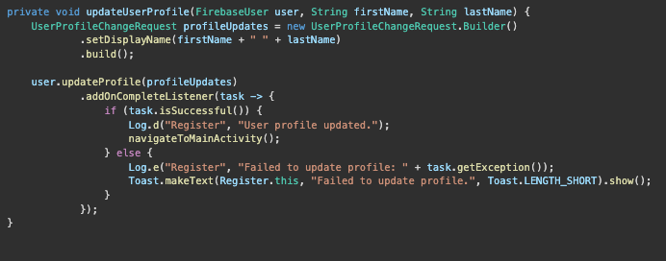

- הפעולה navigateToMainActivity:
פעולה זו מנווטת את המשתמש למסך הראשי לאחר השלמת ההרשמה בהצלחה, ומסיימת את פעילות ההרשמה כדי למנוע חזרה אליה באמצעות לחצן ה”חזור”.
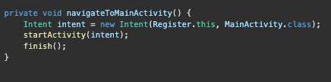

- תרשים זרימה

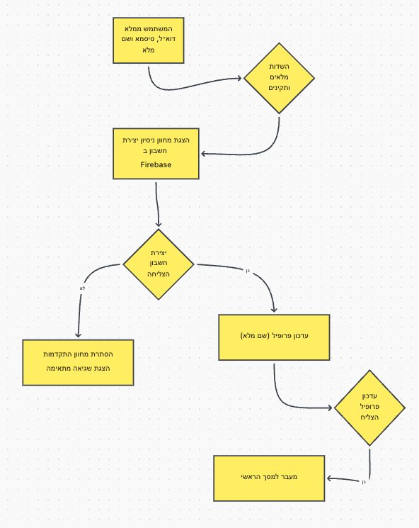

  - תיאור הנתונים במסד נתונים:
הנתונים נשמרים בשירות האימות Firebase Authentication של Firebase ולא במסד נתונים מותאם אישית. Firebase Authentication שומר מידע על המשתמשים בצורה מאובטחת ומכיל את השדות הבאים באופן מובנה:
- email - כתובת הדוא”ל של המשתמש.
- password - סיסמה מוצפנת - מנוהלת ע”י Firebase
- displayName - שם מלא של המשתמש - שם פרטי ושם משפחה.

- שם המחלקה: Boardgame
  - תפקידה הכללי
מחלקה זו אחראית על ניהול תהליך המשחק הראשי במשחק Brick Breaker. המחלקה מנהלת את תנועת הכדור, התנגשות עם לבנים ומחבטים, מעקב אחרי ניקוד, טיפול בסיום המשחק (נצחון או הפסד) וניהול מעבר בין שלבים. בנוסף, היא אחראית על הצגת הגרפיקה והפעלת האודיו במהלך המשחק.
  - תכונות המחלקה
שם תכונה | סוג | תחום הכרה | תיאור
context | Context | package | קישור לפעילות (Activity) של המשחק.
levelNumber | int | private | מספר השלב הנוכחי במשחק.
blocks | List | private | רשימת הבלוקים הקיימים בשלב הנוכחי.
Power | List | private | רשימת אובייקטי הבוסטים (power-apps).
PBalls | List | private | רשימת כדורים נוספים שנוצרו מהבוסט (power-apps).
touchX | float | private | מיקום נגיעת המשתמש על המסך (ציר X).
screenHeight | int | private | גובה המסך של המשחק.
screenWidth | int | private | רוחב המסך של המשחק.
gameAreaHeight | int | private | גובה אזור המשחק (ללא אזור ניקוד).
GameLose | boolean | private | דגל המצביע אם השחקן הפסיד.
GameWin | boolean | private | דגל המצביע אם השחקן ניצח.
waitForTapToEnd | boolean | private | מחכה לנגיעה בסיום שלב כדי להמשיך.
isGameOverHandled | boolean | private | מונע כפילויות בטיפול בסיום המשחק.
pause, Apause | boolean | private | דגלים המייצגים מצב הפסקה במשחק ובמוזיקה.
sizeInitialized | boolean | private | דגל לבדיקה אם מידות המסך אופסו.
PaddleHight | int | private | גובה המחבט.
score | int | private | הניקוד הנוכחי של השחקן.
t | Texttospeech | private | אובייקט לקריאת טקסט (TTS).
ballPaint | Paint | private | צבע הכדור במשחק.
paddlePaint | Paint | private | צבע המחבט במשחק.
textPaint | Paint | private | צבע הטקסט של הניקוד וההודעות.
winPaint, losePaint | Paint | private | צבע הטקסט להודעות ניצחון/הפסד.
powerPaint | Paint | private | צבע של כדורי כוח מיוחדים (power-apps).
paddle | Objects | private | אובייקט המחבט במשחק.
ball | Cirlce | private | אובייקט הכדור הראשי במשחק.
gameThread | GameThread | private | תהליך נפרד להרצת המשחק (אנימציה).
gameHandler | Handler | private | אחראי לעדכון המסך (invalidate).
fps | long | package | מספר עדכונים בשנייה (קצב משחק).

  - הסבר לפעולות הלוגיות המרכזיות
- הפעולה onDraw:
פעולה זו אחראית לצייר על המסך את כל האלמנטים במשחק, כגון הכדור, המחבט, הבלוקים כדורי הכוח, ולעדכן את מיקומם. היא מנהלת את כל בדיקות ההתנגשות של הכדור עם המחבט, הבלוקים והקירות, ומפעילה את הצלילים המתאימים. כמו כן, היא בודקת בסוף כל מחזור ציור האם השחקן ניצח או הפסיד, ומפעילה את הטיפול המתאים לסיום המשחק.
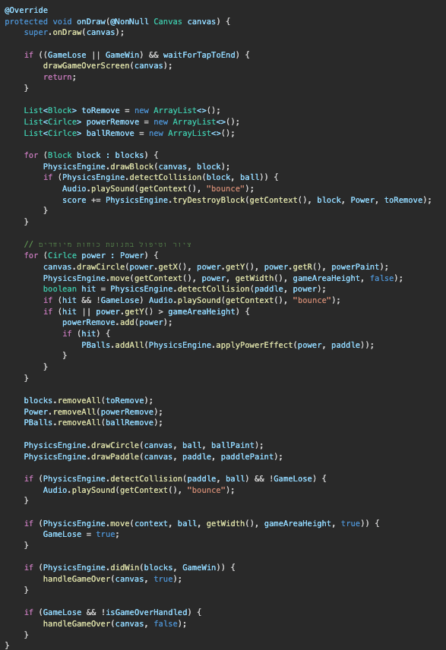

- הפעולה handleGameOver:
פעולה זו מתבצעת כאשר השחקן מגיע למצב של ניצחון (סיים את כל הבלוקים) או הפסד (הכדור נפל מתחת למחבט). היא אחראית להפסיק את המוזיקה ברקע, לנגן צליל סיום מתאים למצב (ניצחון או הפסד), ולשלוח את הניקוד הנוכחי של השחקן לשמירת שיאים במסד הנתונים. בנוסף, היא מציגה הודעה מתאימה לשחקן באמצעות רכיב טקסט-לדיבור כדי להודיע לו על תוצאות המשחק.
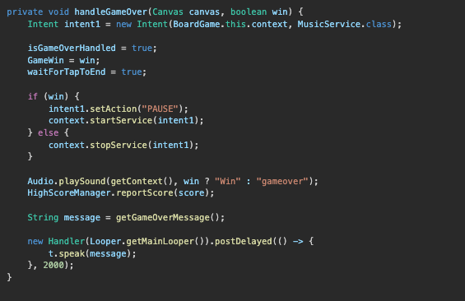

- הפעולה initializeLevel()
פעולה זו מאתחלת שלב חדש במשחק על ידי טעינת כל הבלוקים למערך, אפיון התכונות הראשוניות של הכדור (מיקום, מהירות וכיוון) והגדרת מיקום וגודל המחבט. בנוסף, היא מתחילה לנגן מוזיקת רקע אם השלב אינו הראשון. לאחר סיום הגדרות אלו, המשחק מוכן להתחיל, והפעולה מאפשרת מעבר חלק לשלב הבא או הפעלה ראשונה של המשחק.
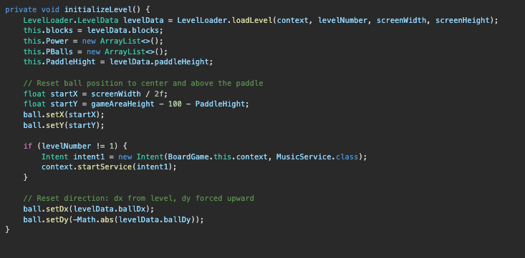

- הפעולה onTouchEvent(MotionEvent event)
פעולה זו מגיבה לאירועי מגע של המשתמש במסך, בעיקר להזזת המחבט או לטיפול בנגיעה בסוף המשחק. במהלך המשחק הרגיל, הפעולה מעדכנת את מיקום המחבט בהתאם למיקום המגע של המשתמש. לאחר סיום השלב (ניצחון או הפסד), היא מאפשרת מעבר לשלב הבא או יציאה מהמשחק אם השחקן הפסיד או ניצח, אחרי הלחיצה של המשתמש.
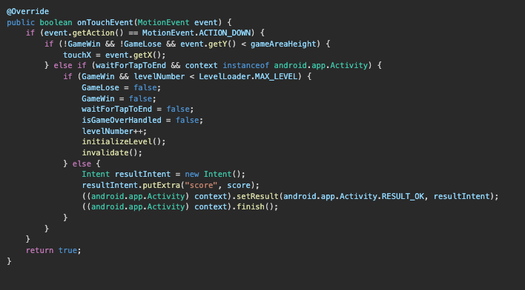

- הפעולה GameThread.run()

פעולה זו מנהלת את קצב העדכון של המשחק בעזרת תהליך נפרד (Thread), ומטרתה להפעיל את שיטת ה-invalidate() בקצב מוגדר, הגורם לשרטוט חוזר של המסך. התהליך מתוזמן לפי קצב מוגדר מראש (fps) המבטיח תנועה חלקה של אלמנטים במשחק. התהליך ממשיך לרוץ כל עוד המשחק פעיל, ודואג לעצור בצורה בטוחה בסיום או ביציאה מהמסך.
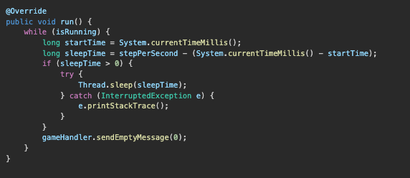
- תרשים זרימה
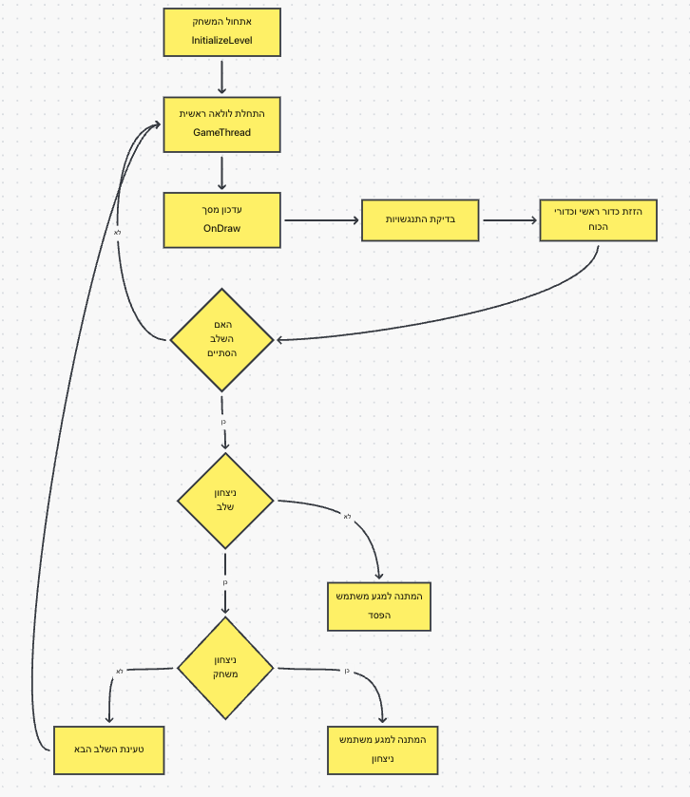

  - מבנה נתונים
המחלקה לא מנהלת מידע במסד נתונים, אך משתמשת בשירות HighScoreManager לשמירת שיא הניקוד ב-Firebase באופן חיצוני.

- שם המחלקה: HighScore

  - תפקידה הכללי
המחלקה אחראית על הצגת עשרת התוצאות הגבוהות ביותר של השחקנים מתוך מסד הנתונים Firebase. היא מנהלת את קריאת הנתונים, את סידורם לפי ניקוד, ואת הצגתם בצורה ויזואלית וברורה למשתמש במסך “לוח תוצאות”.
  - תכונות המחלקה
שם תכונה | סוג | תחום הכרה | תיאור
recyclerView | RecyclerView | מקומי | מציג את רשימת השחקנים וניקודיהם במסך.
backButton | ImageButton | מקומי | כפתור לחזרה למסך הקודם.

  - הסבר לפעולות הלוגיות המרכזיות
הפעולה: onCreate
זוהי הפונקציה המרכזית במחלקה, הפועלת בעת יצירת המסך. תפקידה לאתחל את רכיבי ה-UI ולמשוך את 10 התוצאות הגבוהות ביותר מתוך Firebase, לסדרן מהגבוה לנמוך, ולבסוף להציג אותן ברשימה למשתמש.
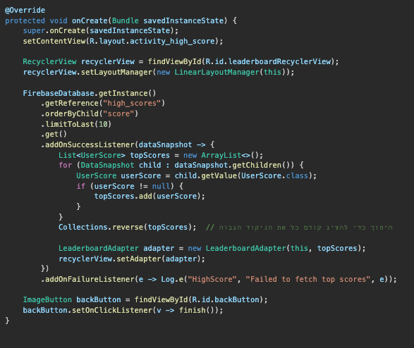
- הפעולה מאתחלת את ה־RecyclerView שיציג את רשימת התוצאות הגבוהות.
- מבוצעת קריאה למסד הנתונים ב- Firebase תוך שליפת הנתונים של עשרת השחקנים בעלי הניקוד הגבוה ביותר.
- הנתונים מגיעים מ-Firebase ממוינים בסדר עולה (מהנמוך לגבוה), ולכן הפעולה הופכת את הרשימה כדי להציג קודם את הניקוד הגבוה ביותר.
- לאחר מכן הרשימה מוצגת בעזרת Adapter (LeaderboardAdapter)

  - מבנה הנתונים במסד הנתונים
מחלקה זו משתמשת בטבלת high_scores השמורה ב־Firebase המבנה של הנתונים השמורים הוא:

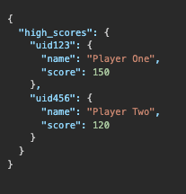

שדה (field) | סוג (type) | תיאור
uid (מפתח) | String | מזהה ייחודי של המשתמש
name | String | שם השחקן
score | int | הניקוד הגבוה של השחקן

- שם המחלקה: HighScoreManager
  - תפקידה הכללי
המחלקה אחראית על ניהול ציוני השחקנים מול מסד הנתונים של Firebase. תפקידה לשמור ציונים גבוהים בלבד, להשוותם עם הציון הנוכחי של המשתמש, לשלוף אותם בעת הצורך, ולעדכן את המידע באופן יעיל ונוח לשימוש.
  - תכונות המחלקה
במחלקה זו לא קיימות תכונות (attributes) פרטיות או ציבוריות, מכיוון שכל הפעולות מתבצעות באופן סטטי מול Firebase.
  - הסבר לפעולות הלוגיות המרכזיות
- הפעולה reportScore
פעולה זו אחראית על עדכון הציון הגבוה של המשתמש ב-Firebase. היא בודקת תחילה את הציון השמור במסד הנתונים, משווה אותו לציון החדש, ואם הציון החדש גבוה יותר, היא מעדכנת את הנתון ב-Firebase. אם הציון החדש נמוך או שווה לציון הקיים, לא מתבצע עדכון.
  - הפונקציה בודקת תחילה האם המשתמש מחובר (logged-in) במידה ולא, הפעולה מופסקת.
  - מתבצעת שליפה של הציון הקיים ממסד הנתונים.
  - אם הציון החדש גדול מהציון השמור, מתבצע עדכון הנתונים ב Firebase
  - במידה והעדכון נכשל, נשמרת הודעת שגיאה בלוג לצורך ניתוח תקלות.

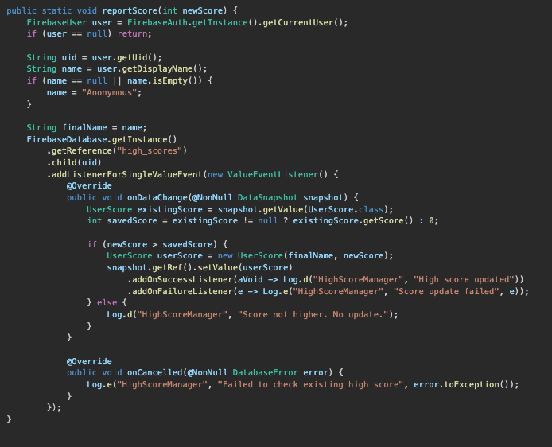
- הפעולה getHighScore
הפעולה אחראית על שליפת הציון הגבוה של המשתמש הנוכחי מתוך מסד הנתונים ב- Firebase, ולהחזיר את התוצאה דרך callback. אם למשתמש אין ציון קודם, יוחזר ערך ברירת מחדל – 0.
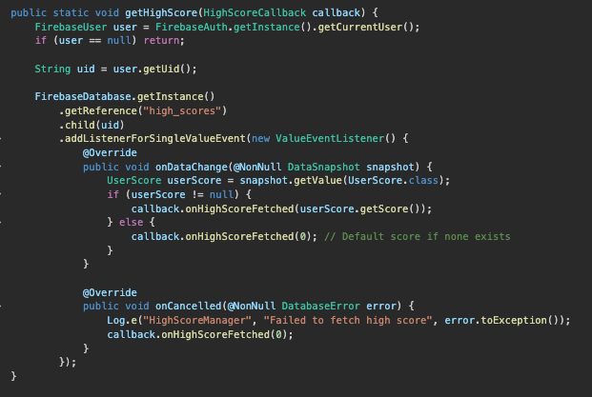

  - מבנה הנתונים במסד הנתונים
הנתונים נשמרים בטבלת high_scores במסד הנתונים Firebase באופן הבא:

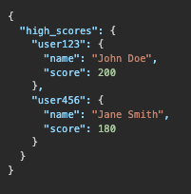

- שם המחלקה: UserScore
  - תפקידה הכללי
מחלקה זו משמשת לאחסון וייצוג של מידע הקשור בניקוד המשתמש במשחק. כל אובייקט של המחלקה מכיל את שמו של המשתמש ואת הניקוד שלו. אובייקטים מסוג זה מאוחסנים במסד הנתונים Firebase ומשמשים לתצוגת HighScore ומעקב אחרי הישגי המשתמש.
  - תיאור תכונות המחלקה
- - userUIDמזהה ייחודי של המשתמש כפי שנוצר על ידי Firebase Authentication.
- - nameשם המשתמש כפי שהוכנס בעת ההרשמה.
- - score הניקוד הגבוה ביותר שהשיג המשתמש במשחק.

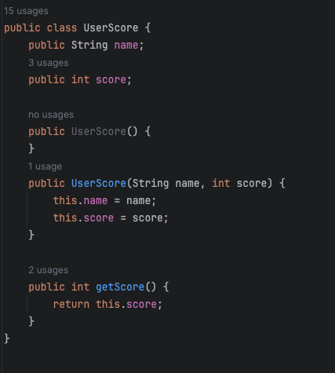

- שם המחלקה: PhysicsEngine
  - תפקידה הכללי
המחלקה אחראית על כל הלוגיקה הפיזיקלית במשחק, לרבות תנועת הכדור והמחבט, זיהוי התנגשויות בין אובייקטים, ביצוע תגובות פיזיקליות כגון הקפצות והפעלת אפקטים מיוחדים, ציור האובייקטים על המסך, וניהול השמדת בלוקים.
  - תיאור תכונות המחלקה
למחלקה זו אין תכונות (attributes) פרטיות או ציבוריות. כל הפעולות מתבצעות בעזרת פונקציות סטטיות.

  - הסבר לפעולות הלוגיות המרכזיות
- פעולה move
הפונקציה מזיזה את הכדור או את כדור הכוח (power-up) בהתאם לכיוונם הנוכחי. כאשר הכדור מגיע לקצה המשחק, הפונקציה מזהה את ההתנגשות ומפעילה אפקט קול של התנגשות. ("bounce") . הפונקציה מחזירה ערך בוליאני המצביע על האם הכדור הראשי יצא מהגבולות התחתונים של אזור המשחק - סוף המשחק.

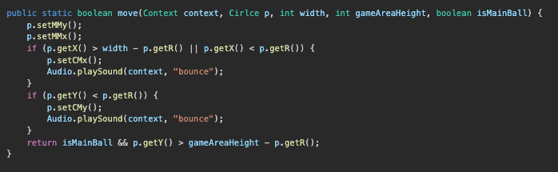

- פעולה detectCollision
הפונקציה מזהה התנגשות בין כדור (או כדור כוח) לבין אובייקט כלשהו (מחבט או בלוק). היא מחשבת את אזורי החפיפה של האובייקטים, משנה את כיוון תנועת הכדור בהתאם להתנגשות, ואם ההתנגשות מתרחשת מול בלוק, היא מפחיתה את עמידות הבלוק.
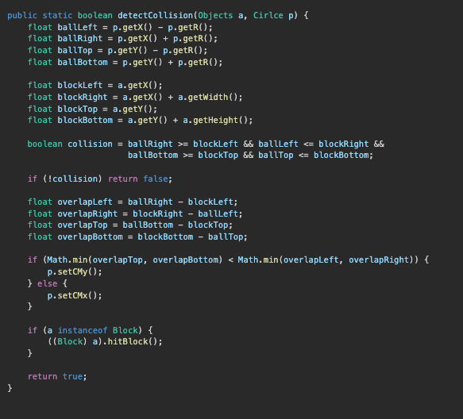

- פעולה moveToward
פונקציה זו אחראית להזיז את המחבט לכיוון נקודת מגע על המסך. המחבט נע במהירות קבועה עד להגעה לנקודה הרצויה.
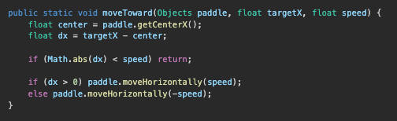

- פעולה didWin
פונקציה זו קובעת האם השחקן ניצח בשלב הנוכחי. היא בודקת האם כל הבלוקים הושמדו, ומחזירה אמת במקרה שכל הבלוקים הושמדו והשחקן טרם הוכרז כמנצח.

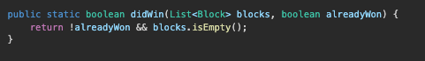

- פעולה tryDestroyBlock
פונקציה זו אחראית לבדוק את עמידות הבלוק. במידה ועמידות הבלוק הגיעה לאפס או מתחת לכך, הבלוק יוסר, יופעל צליל, ואם לבלוק מוגדר סיכוי להפעלת power-up, הוא יופיע באזור המשחק.

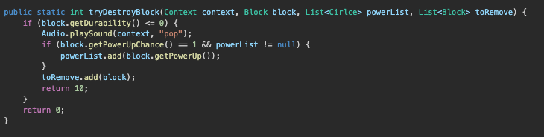

- פעולה drawBlock, drawCircle, drawPaddle
פונקציות אלו אחראיות לצייר את הבלוקים, הכדור, והמחבט על המסך באמצעות אובייקט Canvas. כל פונקציה מקבלת את מיקום וגודל האובייקט, ומציירת אותו בעזרת הצבע והצורה המתאימה לו.

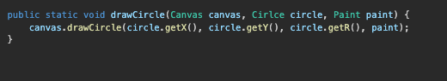

- שם המחלקה: Block
  - תפקידה הכללי
המחלקה מייצגת בלוק במשחק. כל בלוק הוא אובייקט מלבני בעל עמידות מסוימת, צבע משתנה בהתאם לעמידותו, ויכולת לשחרר power-up בעת השמדתו. בלוקים הם אלמנטים מרכזיים במשחק, והשחקן אמור להרוס אותם באמצעות הכדור.
  - תיאור תכונות המחלקה
שם תכונה | סוג | תחום הכרה | תיאור
paint | Paint | private | צבע הבלוק המשתנה בהתאם לעמידותו הנוכחית
durability | int | private | רמת העמידות של הבלוק (מספר הפגיעות הדרוש להשמדתו)
powerUpChance | int | private | סיכוי אקראי (1-5) להפיל power-up לאחר השמדת הבלוק
powerUp | Cirlce | private | אובייקט power-up שישוחרר לאחר השמדת הבלוק
  - הסבר לפעולות הלוגיות המרכזיות
- פעולה hitBlock
הפונקציה נקראת כאשר כדור פוגע בבלוק. היא מפחיתה את העמידות של הבלוק בנקודה אחת, ובמקביל מעדכנת את צבעו של הבלוק בהתאם לעמידותו החדשה. לאחר שהעמידות מגיעה ל-0, הבלוק מושמד.
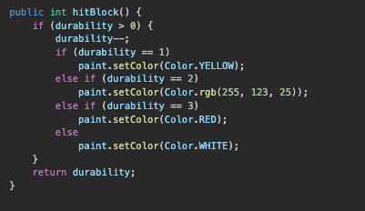

  - מבנה הנתונים
מחלקה זו לא שומרת נתונים באופן ישיר במסד נתונים או בקובץ. האובייקטים נוצרים בזמן ריצה בלבד ונשמרים בזיכרון למשך זמן חיי השלב במשחק.
הבלוקים נוצרים באמצעות טעינה של נתוני שלב ממחלקת LevelLoader, ולאחר שהעמידות שלהם מגיעה ל-0, הם מוסרים מרשימת הבלוקים במשחק ונמחקים מזיכרון.

דוגמה ליצירת בלוק בטעינת שלב:

- שם המחלקה: Circle
  - תפקידה הכללי
המחלקה מייצגת עצם בצורת מעגל במשחק. היא מנהלת את מיקומו על המסך, גודלו (רדיוס), ואת כיוון ומהירות התנועה שלו. עצמים מסוג זה משמשים בעיקר עבור הכדור הראשי, כדורי כוח (Power-ups), ואפקטים אחרים במשחק.
  - תיאור תכונות המחלקה
שם תכונה | סוג | תחום הכרה | תיאור
x | float | private | מיקום אופקי של מרכז המעגל על הציר X
y | float | private | מיקום אנכי של מרכז המעגל על הציר Y
radius | float | private | רדיוס המעגל (גודל העצם)
dx | float | private | מהירות התנועה האופקית של המעגל
dy | float | private | מהירות התנועה האנכית של המעגל
  - הסבר לפעולות הלוגיות
המחלקה מורכבת מ setters & getters של תכונות המחלקה
לדוגמא:
- פעולה setMMy
פעולה זו אחראית על עדכון המיקום האנכי של המעגל בהתאם למהירות האנכית (dy). כל קריאה לפעולה זו תגרום לתנועה של העצם בכיוון האנכי מעלה או מטה, בהתאם לערך dy הנוכחי.
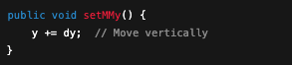

- שם המחלקה: Objects
  - תפקידה הכללי
מחלקת בסיס גנרית עבור כל האובייקטים הגרפיים במשחק שיש להם מיקום, גובה ורוחב. משמשת כמחלקת-על לבלוקים, ולמחבט. מטרתה לאפשר ניהול פשוט של מיקום ופעולות תנועה בסיסיות של האובייקטים במשחק.
  - תיאור תכונות המחלקה
שם תכונה | סוג | תחום הכרה | תיאור
x | float | private | הקואורדינטה האופקית של האובייקט
y | float | private | הקואורדינטה האנכית של האובייקט
w | float | protected | רוחב האובייקט
h | float | protected | גובה האובייקט
  - הסבר לפעולות הלוגיות
- פעולה moveHorizontally(float delta)
הפעולה מעדכנת את מיקום ה-X של האובייקט לפי הפרש delta.
שימושית להזזת האובייקט שמאלה או ימינה בזמן משחק, לדוגמה בעת תזוזת המחבט לפי הקלט מהמשתמש.
הפעולה מחזירה את האובייקט עצמו כדי לאפשר שיבוץ בשרשראות קריאה.
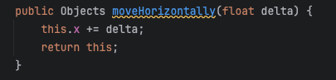
- פעולה: getRightEdge() ו־getBottomEdge()
שתיהן מחזירות את הגבול הימני והתחתון של האובייקט בהתאמה.
מאפשר לבדוק האם האובייקט יוצא מהמסך או התנגש באובייקט אחר.
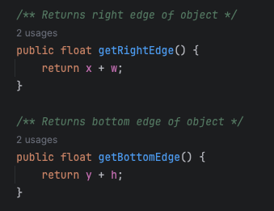
- שם המחלקה: Audio
  - תפקידה הכללי
מחלקה סטטית האחראית על ניהול האודיו במשחק — טעינת קבצי קול, השמעת צלילים, שליטה בעוצמת השמע בהתאם להעדפות המשתמש, ושחרור משאבים בעת הצורך. מאפשרת השמעת צלילים באופן מרוכז מכל חלקי המשחק.
המחלקה מסתמכת על SharedPreferences להגדרת עוצמת השמע שנשמרת בין הפעלות.
  - תיאור תכונות המחלקה
שם תכונה | סוג | תחום הכרה | תיאור
soundPool | SoundPool | private | מנהל השמעת קבצי האודיו SoundPool (מנוע קול של אנדרואיד למשחקים)
soundMap | HashMap<String, Integer> | private | רשימה לקשר בין שם צליל למזהה שהוחזר מהטעינה
isLoaded | boolean | private | דגל המציין האם כל הצלילים נטענו בהצלחה ואפשר להשמיע

  - הסבר לפעולות הלוגיות
- פעולה init(Context context)
מאתחלת את מנגנון האודיו של המשחק (SoundPool) ומגדירה לו תכונות מתאימות למשחקים.
מאפשרת טעינה של עד 10 צלילים במקביל, ומאזינה לאירוע של סיום טעינה כדי להפעיל את הדגל isLoaded.
הפונקציה נקראת פעם אחת בלבד בתחילת חיי האפליקציה כדי להכין את הקול.
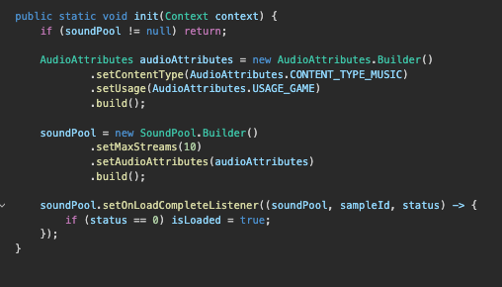
- פעולה loadSound(Context context, String soundName, int resId)
טוענת קובץ קול מה resources של האפליקציה ומכניסה אותו למילון לפי שם (soundName).
אם הצליל כבר נטען בעבר — הפעולה מתעלמת ממנו.
כך נמנע עומס מיותר בזיכרון ונשמרים משאבים.
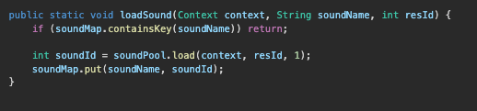

- פעולה playSound(Context context, String soundName)
משמיעה את הצליל לפי השם שלו, רק אם הצלילים נטענו בהצלחה.
ניגשת להגדרות SharedPreferences כדי לקרוא את עוצמת השמע שנשמרה על ידי המשתמש ומנרמלת אותה לערך בין 0 ל־1.
אם הצליל לא קיים במפה — הפעולה מתעלמת.
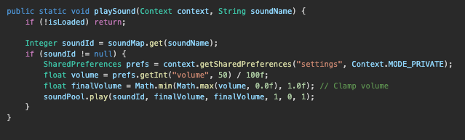
פעולה release
משחררת את כל המשאבים של SoundPool, מוחקת את המילון ומאפסת את הדגל isLoaded.
יש לקרוא לה כשכבר לא צריך צלילים — לדוגמה ביציאה מהמשחק או מעבר למסך שאינו דורש צליל.
שימוש נכון בפונקציה זו מונע זליגות זיכרון.
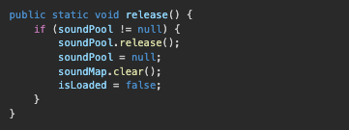

בסיס נתונים

מדריך למשתמש
הסבר על האפליקציה
מסך הפתיחה
במסך הפתיחה המשתמש יכול להיכנס עם אימייל או סיסמה למשחק או להירשם בשביל להיכנס בדרך הזאת. עם המשתמש לא רוצה להשתמש באימייל שלו הוא יכול להיכנס כאורח, אבל אז הנקודות שלו לא ישמרו.

מסך הרשמה
במסך ההרשמה המשתמש מכניס אימייל וסיסמה בשביל להירשם.

מסך הניקוד
במסך הניקוד כל משתמש מחובר או לא, יכול לראות את לוח המשתמשים עם הכי הרבה נקודות

מסך המשחק
המסך בו המשחק נבנה. המשתמש יכול ללחוץ על איפה שהוא רוצה שהמשוט ילך עליו או להשתמש בחיצים לעשות אותו דבר. לכול קובייה יש כוח מסיום(מספר הפגיעות שהוא יכול לקחת עד שהוא נשבר) והצבע של הקובייה משתנה לפי זה. צהוב – 1 כתום – 2 אדום – 3 שחור – 4 ולכל קובייה שנשברת יש סיכוי של 1ל15 להפיל בונוס שיופעל רק עם המשוט פוגע בו, והבונוס מוסיף עוד כדור למשחק שלא מפסיל את המשתמש עם הוא נוגע ברצפה.
הודעות Toast :
תיבות דו שיח:
רפלקציה
שבחרתי מה לעשות בפרויקט הדבר הראשון שעלה לי בראש הוא משחק, בגלל שלעשות משחק שה אולי יותר קשה מאתרים ודברים כאלה יהיה לי יותר קל לעבוד על משחק בגלל שכיף להכין אותו.
אחד מהדברים הכי כיפים במשחק הזה היה כמוט הרעיונות שהיה לי ולשבת ולחשוב איזה רעיונות להוסיף למשחק והדרכים והוסיף אותם, ושהמשחק כמעט מוכן לראות איך הרעיונות שלי עובדים ואיך המשחק נהיה כיף לשחק.
לאורך המשחק היה הרבה מאוד קשיים כמו המוזיקה שבסוף הייתה בעיה במחשב שלי, בעיות בגיטהב לקח הרבה ימים לתקן, ועוד הרבה בעיות בהכנה של הפרויקט שלפעמים לא יכולתי לפתור לבד אז שאלתי וקיבלתי עזרה. למדתי שלמרות שהפרויקט היה שלי ועל דברים שידעתי תמיד אפשר לשאול וללמוד והיכולת לדעת שיש לך עוד ללמוד מפגינה יותר חוכמה מלדעת דברים.
למדתי לפרויקט בלחשוב על הדברים שאני וללמוד עליהם, ככה השתמשתי הAudacity לשפר את המוזיקה גם דיברתי עם המורה שלי לגבי מה שצריך להיות בפרויקט, ועם אבא שלי שנתן לי עצות לאורך כל הדרך.
במחשבה לאחור הייתי מקדיש יותר זמן להביא לפרויקט משהו שיותר יבודד אותו ממשחקים אחרים שדומים אליו ולהביא משהו באמת חדש, עם היה לי עוד זמן לפרויקט הייתי מוסיף עוד הרבה שלבים שיביאו דברים חדשים למשחק שהוא לא ירגיש כמו כול משחק אחר שדומה אליו.
שאלת חקר: באיזה אופן כתיבת האפליקציה השפיע על איך אני כותב קוד?
לאורך הכתיבה של האפליקציה אני הבנתי שבקוד לכל בעיה תמיד יש יותר מפתרון אחד ושלפעמים צריך לקחת הפסקה ולתת לעצמך להירגע ולנוח בשביל שתוכל להתמקד יותר טוב אחר כך
גם למדתי שתמיד טוב לבקש עזרה בגלל שלפעמים לבעיות יש פתרון קל ופשוט צריך להסתכל על העבודה בצורה אחרת וקשה לעשות את זה לבד, וכולם צריכים עזרה באיזשהו שלב וזה לא הופך אותך לפחות טוב, אלה זה מראה שאתה יותר חכם שאתה יודע שאתה לא יכול לעשות משהו לבד.

ביבליוגרפיה

נספחים

